我們起來建造罷
羅煜寰弟兄
經文：尼希米記第二章
引言
尼希米在猶太人亡國期間領導同胞修建耶路撒冷城牆，帶來整個民族的宗教復興。這對於今天的教會，甚至每個基督徒都具有深刻的教訓，你的屬靈城牆有沒有破口？教會如何恢復應有的見證？
一、領受差遣 (二1-8)
- 醞釀負擔
尼希米蒙召時在波斯皇宮書珊城作王的酒政，上帝經常呼召一些帶職事奉的人完成重要的使命：約瑟是個宰相，大衛是一國之君，以斯帖是位皇后，先知們各行各業，保羅則以織帳篷維生。他們的共通點是敬畏神、為神發熱心。
尼希米從聽到故鄉消息（尼一1），等待了四個月才有機會採取行動，這段期間他過濾了激情、思考了計畫、預備如何應對亞達薛西王。他從來沒有去過耶路撒冷，甚至很可能從未受過拉比的教導，他只能藉著禱告來裝備自己。
- 願意犧牲
尼希米與波斯王的對話可是冒著生命的危險，不只是因為他在王的面前滿臉愁容，更是因為這位亞達薛西王十幾年前才下令，讓當時重建耶路撒冷的工程中止(拉四)，如今等於要王承認當初的諭令是有瑕疵的。
更不用說離開舒適的皇宮，長途跋涉回到故鄉可是要受苦的，但是尼希米心意已決，真正有價值的服事一定要付代價。
- 環境印證
在王的面前臣僕不能夠隨意開口，神就讓亞達薛西王關心尼希米，因為神知道此時尼希米已經準備好了，君王只不過是神手中的器皿。尼希米很有技巧地回答，祖墳之城荒涼，致使他面帶愁容。
等王進一步問何所求時，尼希米顯然已經準備好了答案，他表明希望蒙王差遣返鄉修城、他說明了時程、他也提出了後勤支援的要求。這用現今的術語來講，就是目標、時程與資源。乾淨俐落，立刻得到王的首肯。
我們注意在尼希米的回答中一共出現了九次的“我”，他真是勇敢挺身，而不是推給其他人，他自己解釋說「因我神施恩的手幫助我」。
二、瞭解實情 (二9-16)
- 仇敵反對
巴勒斯坦一帶的分區省長們並不歡迎尼希米的到來，事實上他們從所羅巴伯時代就反對修建耶路撒冷。原本猶大地區是交給他們託管，現在尼希米一來，很可能會改變這個敏感地區的政治與經濟平衡，這對他們可是有害無利。
尼希米是「為以色列人求好處」，仇敵當然不願意看見他們復興，準備扯後腿、搞破壞。在屬靈的爭戰中，撒旦最擔心的就是教會振作起來傳福音，他希望教會最好是安於現狀，無所事是。
- 暗中考察
尼希米在入城時大概已經打量過東北面的城牆，因此找個晚上，悄悄地勘察西南面的牆垣。這事不讓太多人知道，免得橫生枝節。
屬靈的事不同於屬世的事，後者總是大張旗鼓，搞得轟轟烈烈；前者卻不張揚，盡量默默無聲。世界的方法以為人多好辦事，上帝的方法卻是等候那願意捨己的人。
- 私自打量
尼希米不把心裡的想法告訴任何人，他要先單獨與神交通，然後才知道如何與人交通。你要先知道神的看法與期望，才能夠告訴別人你的看法與期望。尼希米不與屬血氣的人商量，因為他選擇先不聽人的意見，他要知道神的意見如何。相距五百年後的使徒保羅也做過同樣的選擇(加一16)。ㄧ個服事神的人必須先確定自己的委身與捨己，才能夠感動其他的人。
三、傳遞負擔 (二17-20)
- 指明現況
尼希米用 “荒涼” 兩個字來形容耶路撒冷當時的光景，那些猶太居民可能覺得能夠住在城裡就已經感謝上帝了，每天看見的斷垣殘壁早已習以為常，城門被燒毀了也可以勉強忍受。十幾年前也曾嘗試修城，卻被仇敵打壓而狼狽落敗！ (拉四)
在信仰生活中，我們豈不也經常對於荒涼的光景視若無睹、感覺麻痺？在這個物質充斥的社會中，我們在意自己家裡的裝潢，卻不關心屬靈的城牆倒塌，福音的見證愈來愈沒有力量？我們以為能夠在會堂裡聚會就感謝讚美主，卻不能體會神真正掛念的是搶救靈魂的工作。
一個城若是沒有堅固的牆垣，就隨時等候仇敵的欺侮與擄掠。ㄧ個沒有見證的教會，就隨時暴露在仇敵撒旦的譏笑與攻擊之下。教會的城牆讓信靠神的人得以安然居住，讓凶猛的仇敵望而生畏。這牆就是劃分敵我界線的屬靈盾牌，不僅在於我們的讀經、禱告、聚會、服事，更在於我們整體的福音戰鬥力。
- 見證激勵
尼希米接著向眾人見證神的幫助與王的支持 (注意他把波斯王擺在最後)，有內在的呼召與外在環境印證，一切開誠佈公。其實尼希米能夠站在他們面前就是最好的見證，他呼籲道：「來吧！我們重建城牆！」自己的牆要靠自己來建，別人不能幫你。
- 兩種反應
猶太人回應：「我們起來建造罷！」今天神也在等待你我的回應，看我們願否為存到永恆的食物而勞力，做個福音的工人。但是另一方面，仇敵嗤笑藐視恐嚇，極力阻撓修復城牆的工程。每當有基督徒認真起來，仇敵撒旦就會開始緊張、製造噪音。
今天的教會經常也是為了一些枝微末節的事而吵吵鬧鬧、喋喋不休，而忽略了真正該做的重要大事。但願我們從這段經文中領悟，如何在活著的時候忠心事奉，用屬靈的眼光看見教會的見證荒涼，在神的面前省察自己，願意為福音的緣故更多的擺上。主若願意，我們在今年配合十月底的葛福臨佈道大會，事先做好規劃，用禱告與實際行動領人歸主。願主的名得到榮耀，更盼望所有的人奮勇做這善工。
本週各項聚會
今日 09:30 兒童主日學
10:00 中學生團契
11:00 慕道班 羅煜寰弟兄
15:00 造就聚會 陳柏嘉弟兄
為什麼 馬可福音十五34
週二 07:00 晨更聚會 劉榮生弟兄
民數記一
19:30 英文查經班
週三 19:30 交通禱告會 林強弟兄
以賽亞書十七
週四 15:00 姊妹聚會 靳黛姊妹
週六 19:00 愛的團契 聯合聚會
19:00 社青團契 范大陵弟兄
19:00 大專團契
【每日讀經】開始讀新約啦!!
7/14~7/19（一~六）
路加福音23~24章；約翰福音一~五章
開始讀經生活，永遠不嫌太遲！！
感謝神帶領來自「OM韓國青少年短宣隊」上週為本教會副堂、辦公室以及各教室粉刷牆面，每間課室都重新增添新的光彩，也願神祝福他們本週赴台東教會服事的行程。
今天下午1:30舉行7月份同工會，敬請長、執、團契（事工）及關心教會等同工參加。
本教會2008【培靈聚會】
主題：【天上的國民】
成為「天上的國民」不只是得到一種「身分」，更是擁有一種「體質」，你渴望認識並操練這種生命嗎？
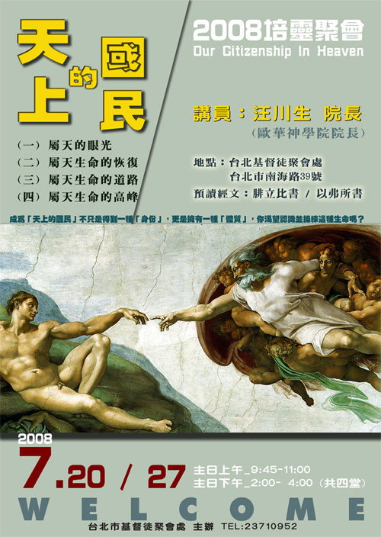
第一堂/屬天的眼光
第二堂/屬天生命的恢復
第三堂/屬天生命的道路
第四堂/屬天生命的高峰
預讀經文：腓立比書
以弗所書（全）
講員：汪川生弟兄
（歐華神學院院長）
地點：本教會
（台北基督徒聚會處）
聚會時間：7月20，27日（主日共四堂）
上午：9：45~11：20
下午：2：00~4：00
˙7/20，27上午擘餅改為11:30~12:15
下午擘餅照常4:00~5:00
＊備有彩色邀請單，歡迎多加利用。
什麼是【安得烈行動】？
約一40~42：「聽見約翰的話跟從耶穌的那兩個人，一個是西門彼得的兄弟【安得烈】。他先找著自己的哥哥西門，對他說：『我們遇見彌賽亞了。』於是領他去見耶穌。」
【安得烈行動】是個屬靈認領
更是一項個人佈道行動
藉著認領未信主的
家人、朋友、同學、同事、鄰居
透過禱告和關懷帶領他們去參加「葛福臨福音節慶」或合適的福音活動
使他們有機會，聆聽福音、決定歸主！
你可以怎麼做呢？
請閱讀【安得烈行動】手冊！
為基督贏得你的朋友，關鍵在於你！

臺北市基督徒聚會處 第2033期 2008.07.13
教會網站：http://www.taipeiassembly.org
主日上午 主日下午 下週主日上午 下週主日下午
聚會時間： 9時40分 3時正 9時45分 3時正
司 會： 呂允仁弟兄 林 強弟兄
領 詩： 潘家鑫弟兄 陳柏嘉弟兄 陳水德弟兄 呂允仁弟兄
司 琴： 俞齊君姊妹 王清清姊妹 陳孜祈姊妹 王清清姊妹
講 道： 羅煜寰弟兄 陳柏嘉弟兄 汪川生弟兄 汪川生弟兄
本週題目： 我們起來建造罷 下週題目： 天上的國民（一）
本週經文： 尼希米記二 下週經文： 腓立比書/以弗所書
上午招待： 鄭文雄弟兄 孫曉真姊妹 下週招待： 張福台弟兄 閻 靖姊妹
吳瑞碧姐妹 黃凱意姊妹 施兆利姊妹 王雅麗姊妹
臺北市中正區100南海路39號。電話（02）23710952傳真（02）23113751

我們卻是天上的國民，並且等候救主，就是主耶穌基督從天上降臨。
他要按著那能叫萬有歸服自己的大能，
將我們這卑賤的身體改變形狀， 和他自己榮耀的身體相似。 腓立比書三20~21

